МИНИСТЕРСТВО ОБРАЗОВАНИЯ И НАУКИ РОССИЙСКОЙ ФЕДЕРАЦИИ МОСКОВСКИЙ ФИЗИКО-ТЕХНИЧЕСКИЙ ИНСТИТУТ
(НАЦИОНАЛЬНЫЙ ИССЛЕДОВАТЕЛЬСКИЙ ИНСТИТУТ)
ФИЗТЕХ-ШКОЛА ЭЛЕКТРОНИКИ, ФОТОНИКИ
И МОЛЕКУЛЯРНОЙ ФИЗИКИ

Лабораторная работа
по курсу Вакуумная электроника

Термоэлектронный диод

выполнил студент 2 курса
группы Б04-006
Белостоцкий Артемий

Долгопрудный, 2021

Цель работы.
Практическое изучение явления термоэлектронной эмиссии и процессов токопрохождения в вакууме, изготовление диода и исследование некоторых его характеристик

Экспериментальная установка.
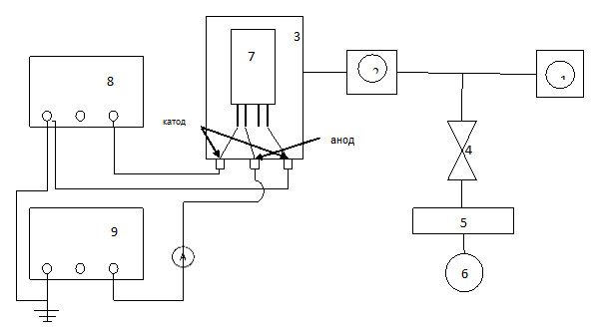
Рис.1.Схема экспериментальной установки

1. Форвакуумный насос
2. Турбомолекулярный насос
3. Вакуумная камера
4. Клапан с электрическим управлением
5. Измерительная насадка
6. Фильтр входящего воздуха
7. Диод
8. Источник питания HY 3010E
9. Вольтметр GPR-30H100

Ход работы.
Повышая ток накала катода, будем фиксировать напряжение накала катода, по полученный данный построим график зависимости I_{нак}(U_{нак}):
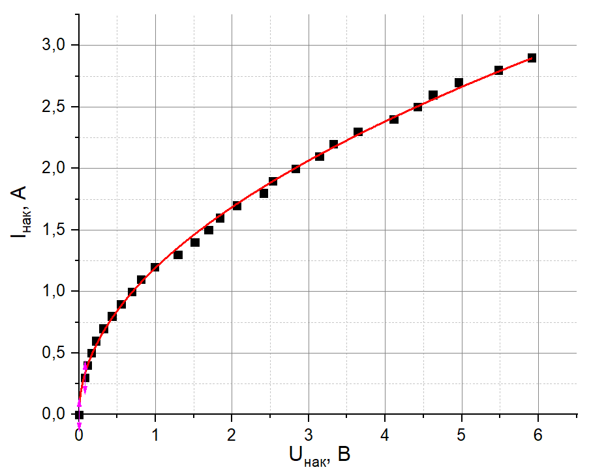
Рис.2.Зависимость I_{нак}(U_{нак})

Построим график зависимости сопротивления R катода от приложенной мощности P. Сопротивление катода рассчитаем по формуле:
(1)
Приложенную мощность – по формуле:
(2)

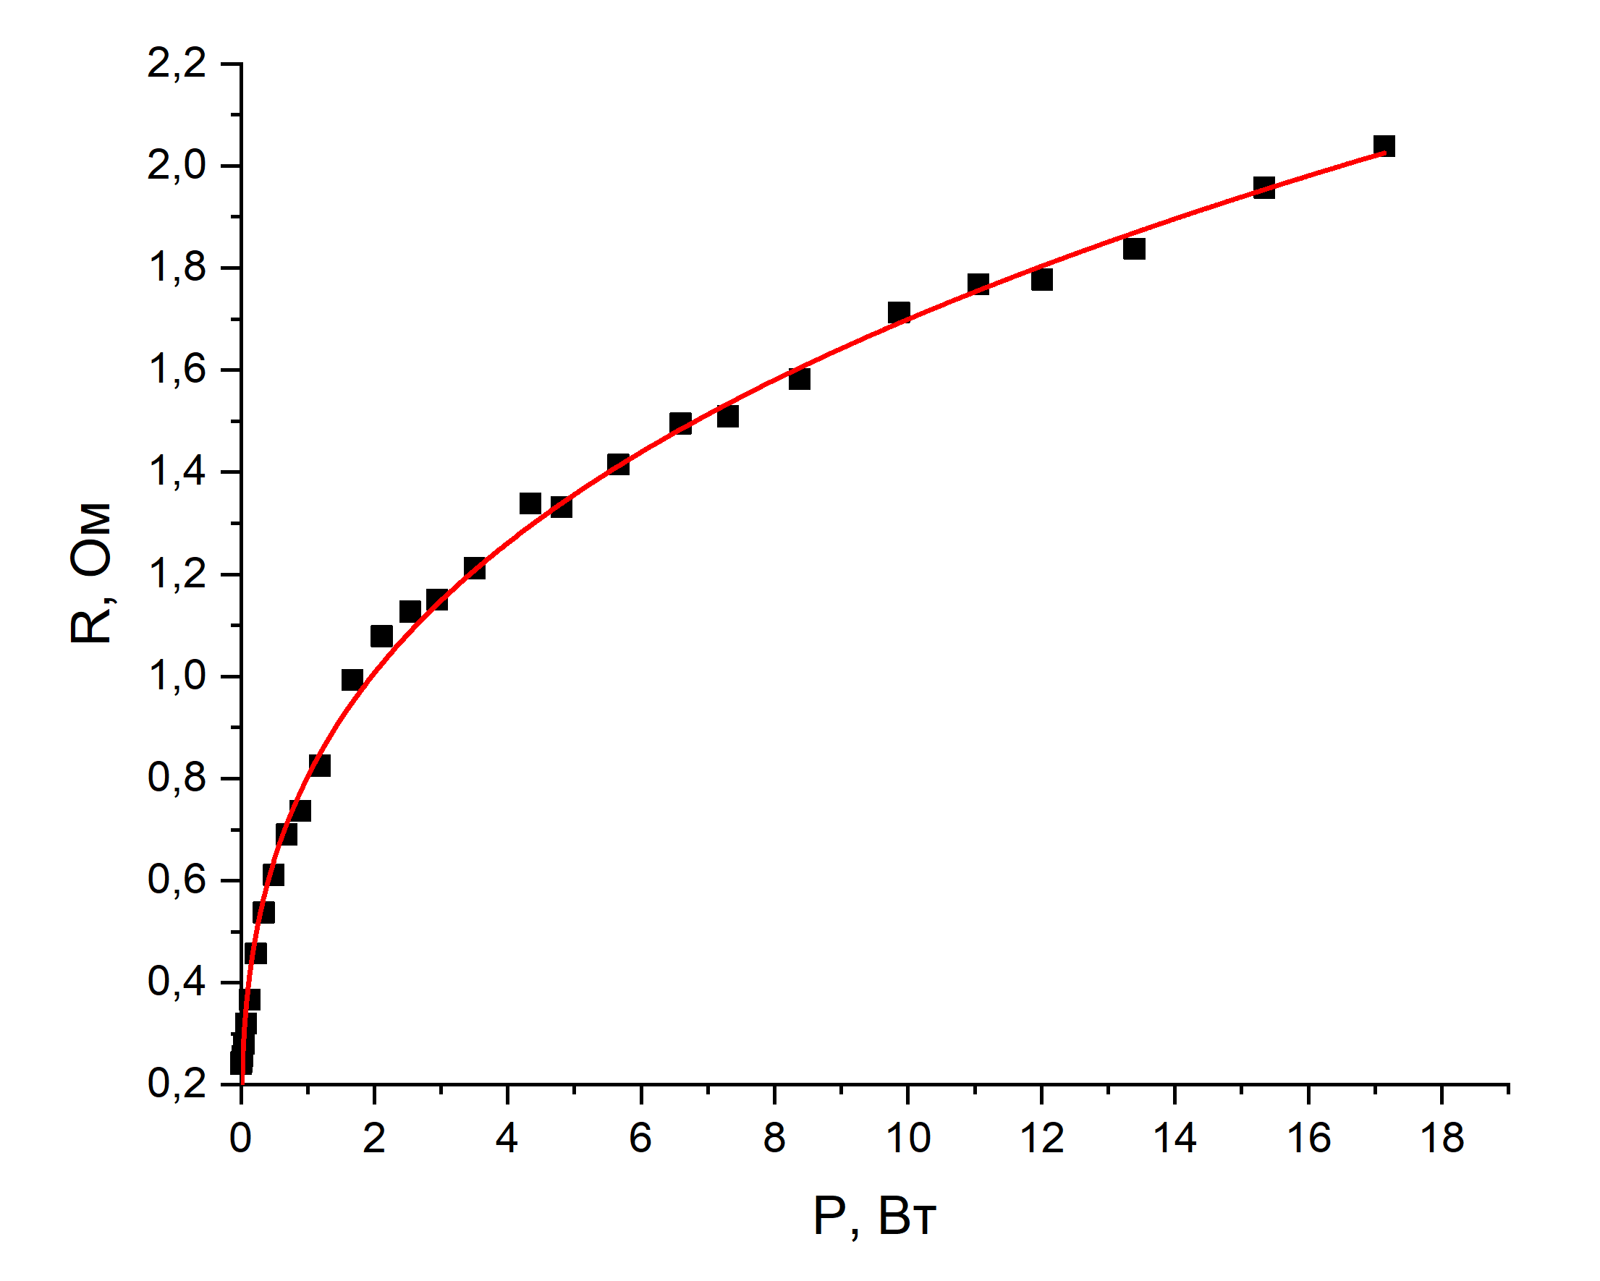
Рис.2.Зависимость R(P)

Построим графики зависимости температуры катода (T_{к}) от тока накала (I_{нак}). Для построения графика на основании изменения сопротивления катода воспользуемся формулой:
, (3)
Где d = 0,15 мм, l = 40 мм, α = 9,29 * 10⁻³, ρ = 6,4 * 10⁻⁶ Ом*см — параметры катода.
Для построения графика на основании расчётов с использованием энергетического баланса воспользуемся законом Стефана-Больцмана и значениями подводимой мощности, полученной в предыдущих шагах. Таким образом будем использовать формулу:
, (4)
где ε = 0,032 – степень черноты катода, σ = 5,67 * 10⁻⁸ Дж/(c*м²*К⁴), S

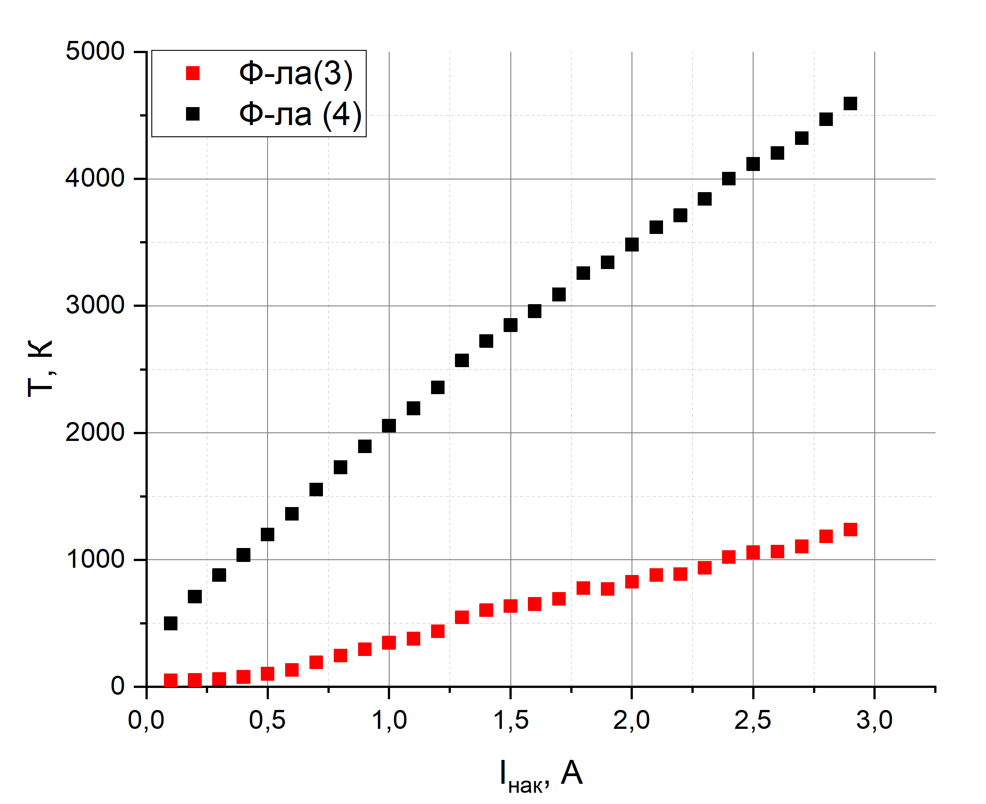
Рис.3. График зависимости температуры катода от тока накала

Построим графики зависимости анодного тока от анодного напряжения при различных значениях тока накала I_{нак} в координатах lg(I_{a}) от lg(U_{a}).
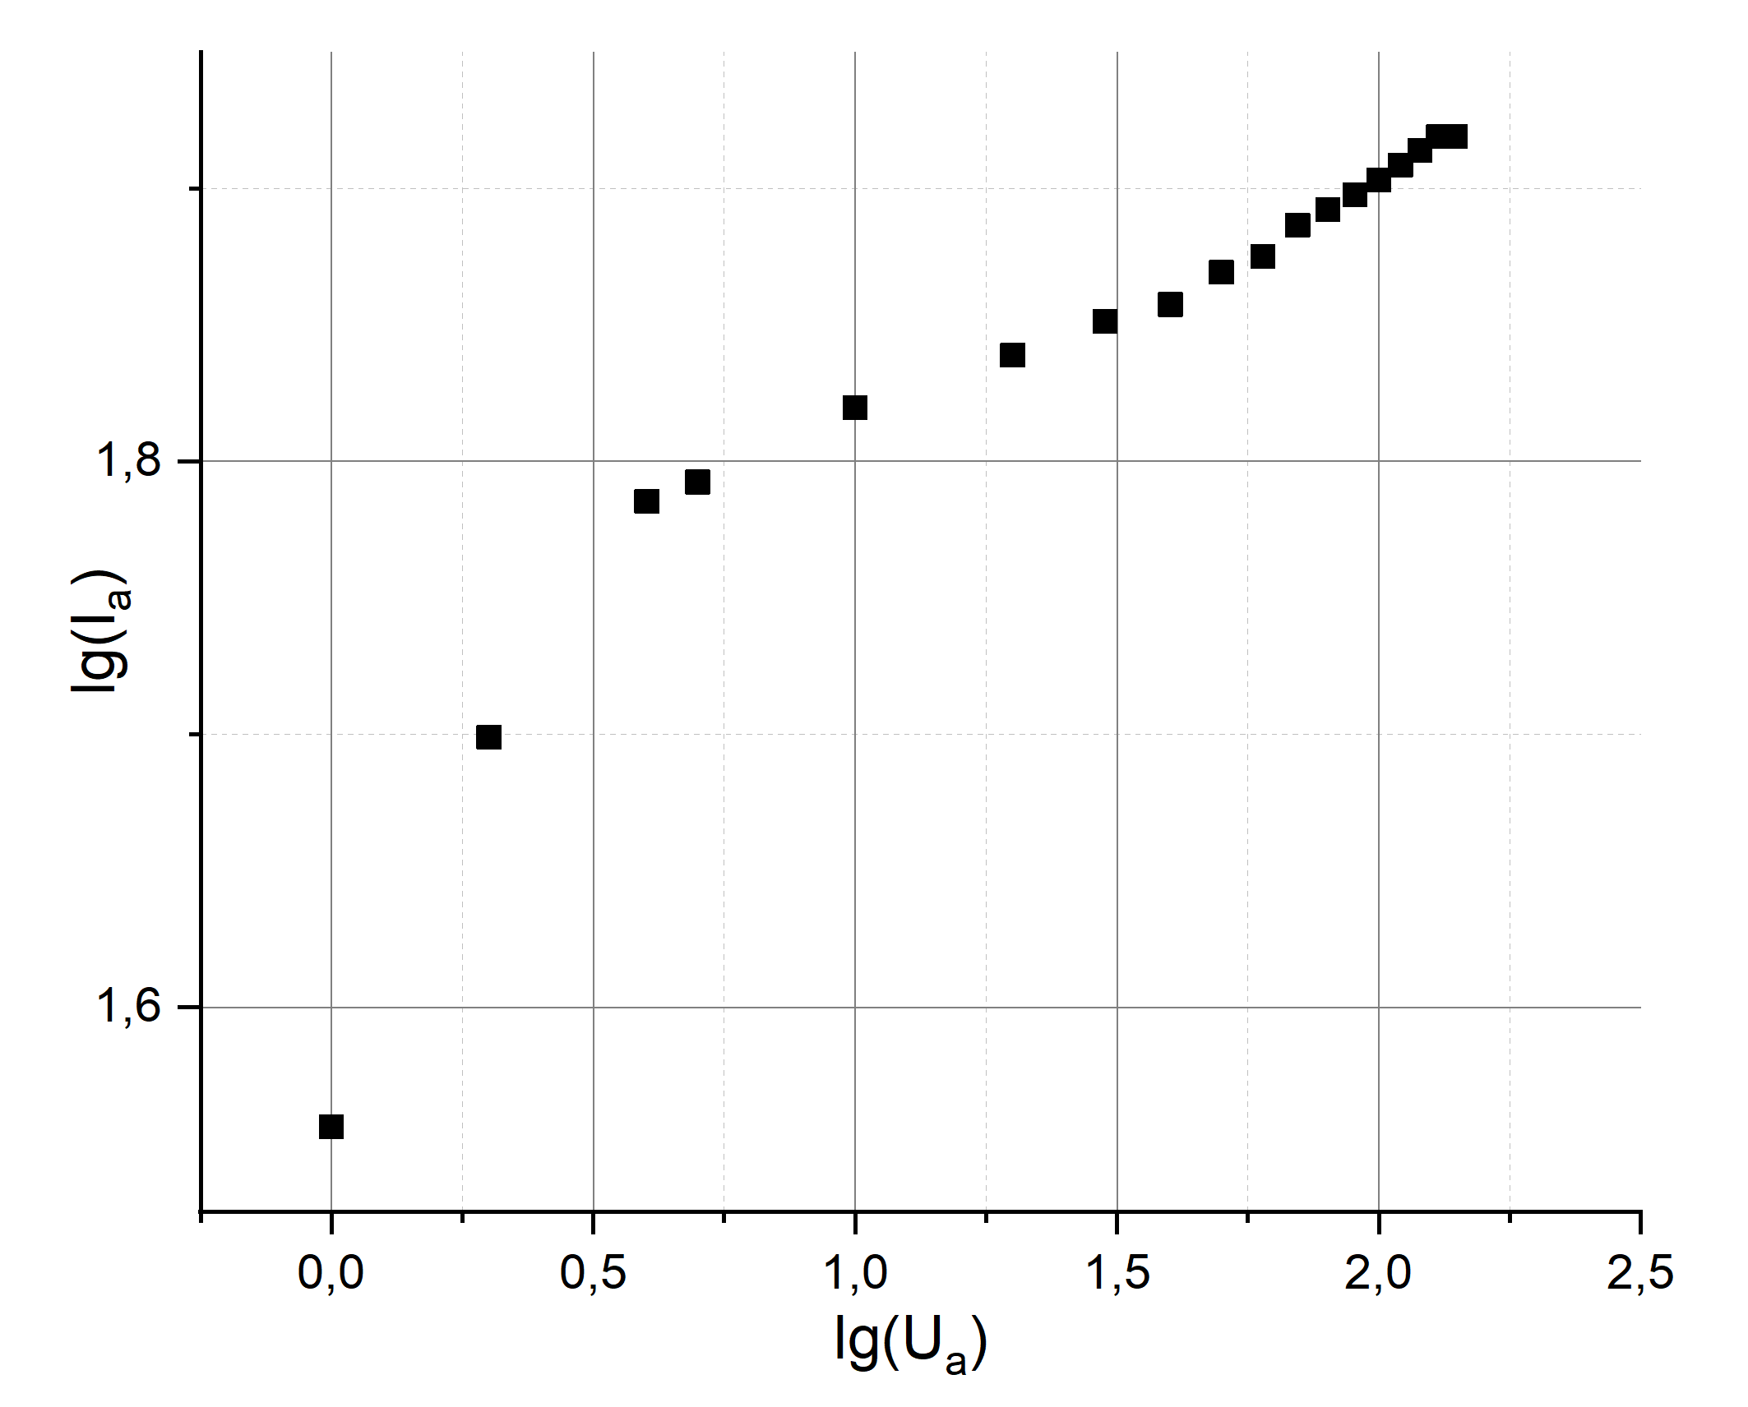
Рис.4. Зависимость lg(I_{a})(lg(U_{a})) для I_{н} = 2,4 А

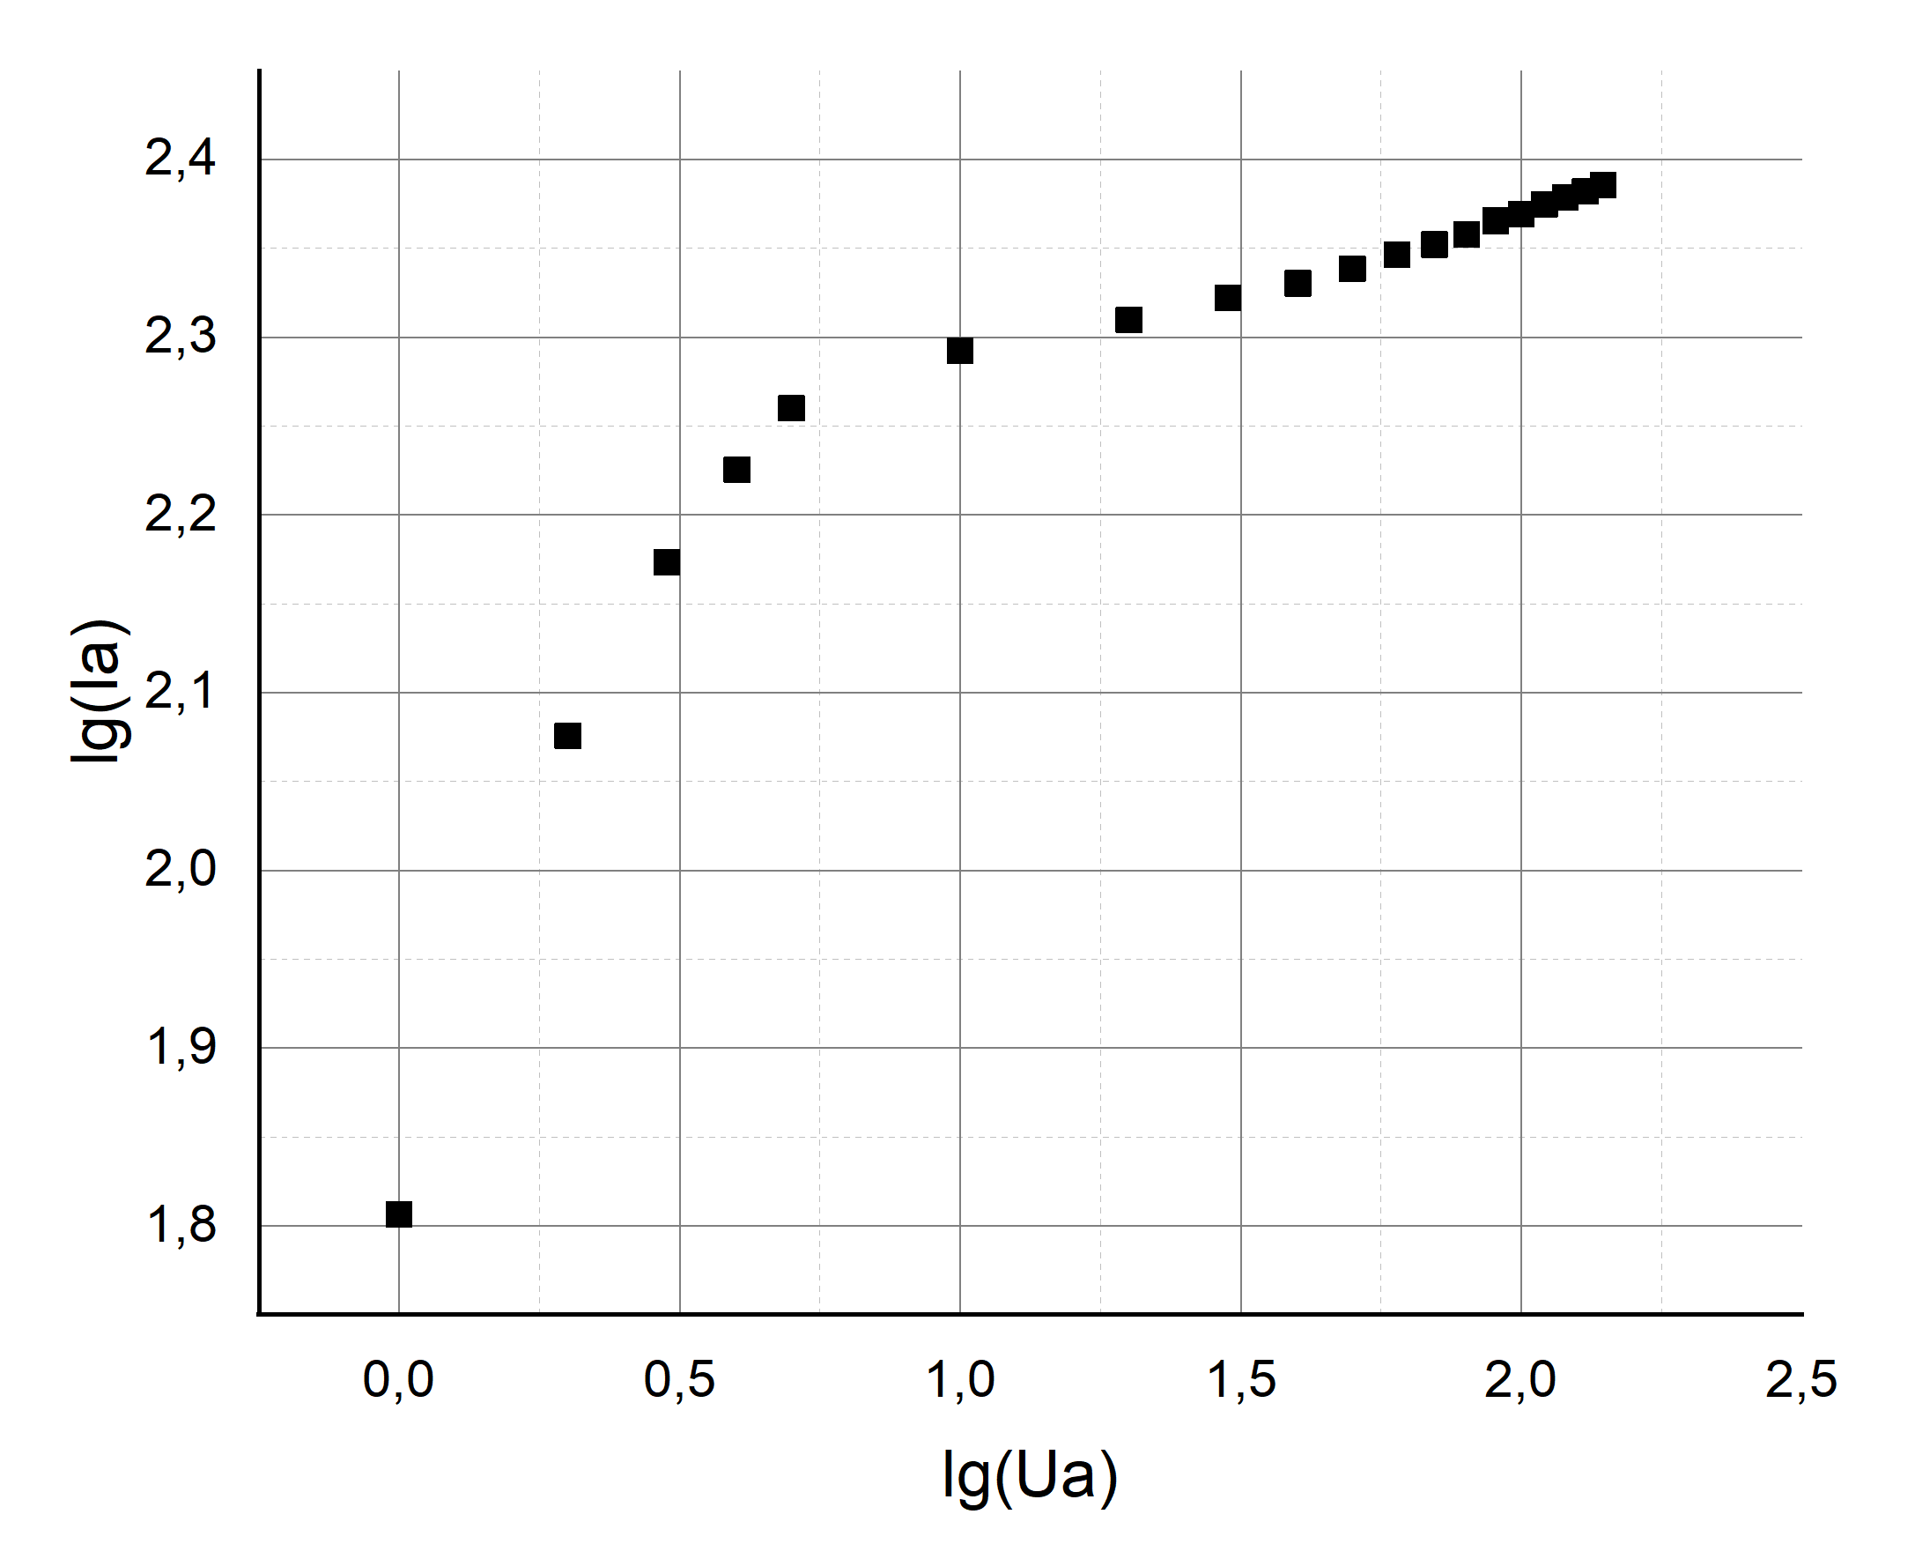
Рис.5. Зависимость lg(I_{a})(lg(U_{a})) для I_{н} = 2,5 А

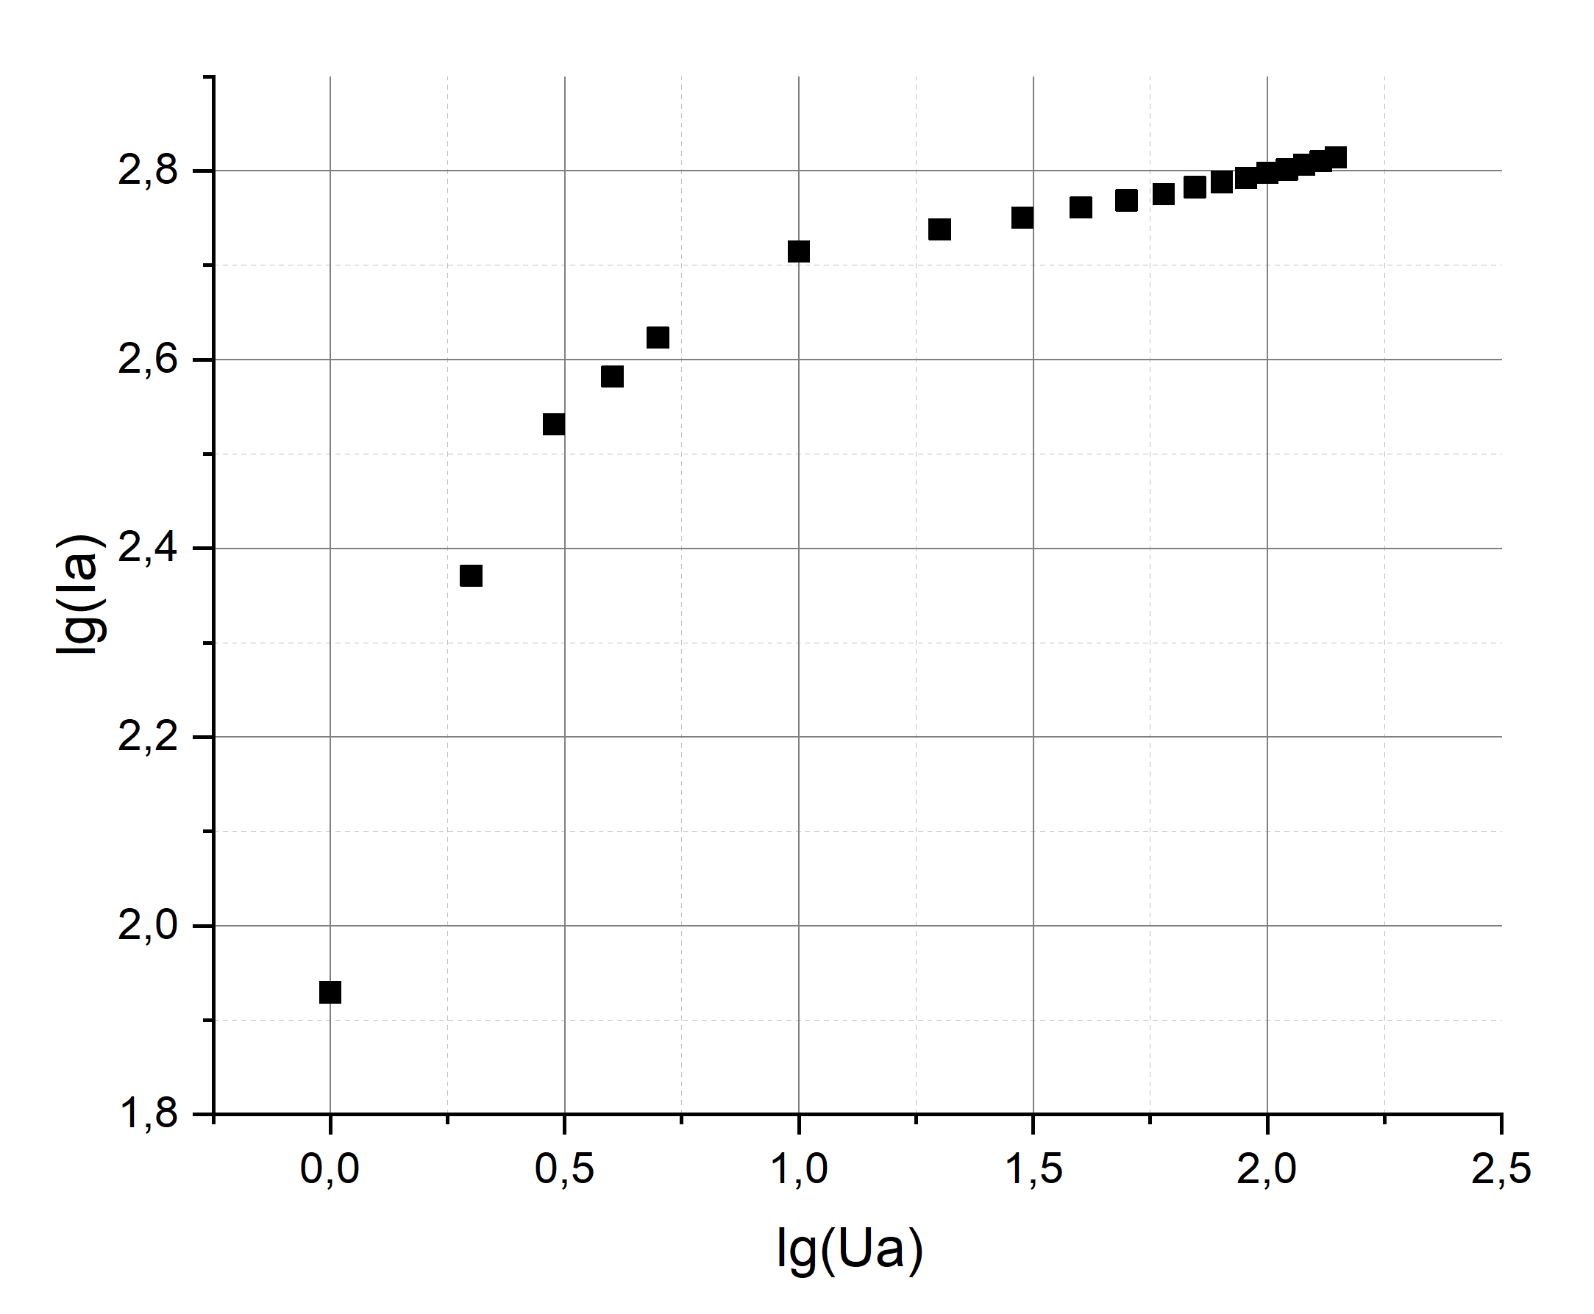
Рис.6. Зависимость lg(I_{a})(lg(U_{a})) для I_{н} = 2,6 А

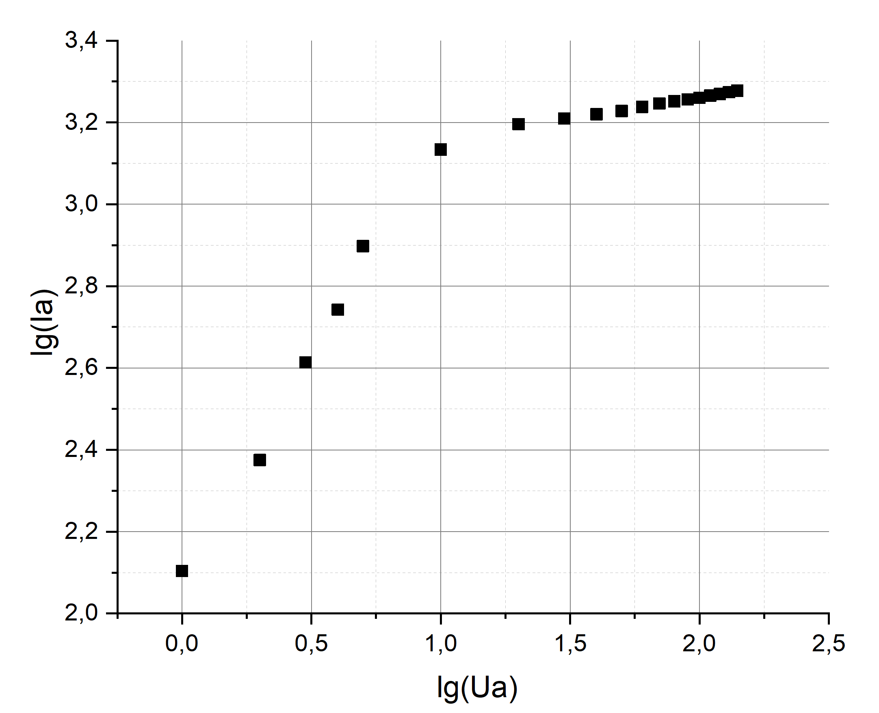
Рис.7. Зависимость lg(I_{a})(lg(U_{a})) для I_{н} = 2,7 А

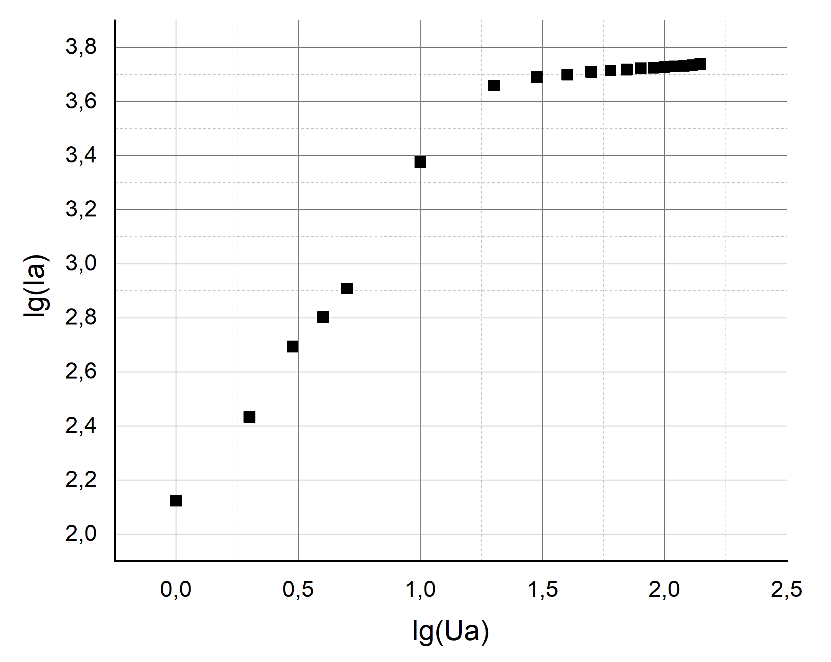
Рис.8. Зависимость lg(I_{a})(lg(U_{a})) для I_{н} = 2,8 А

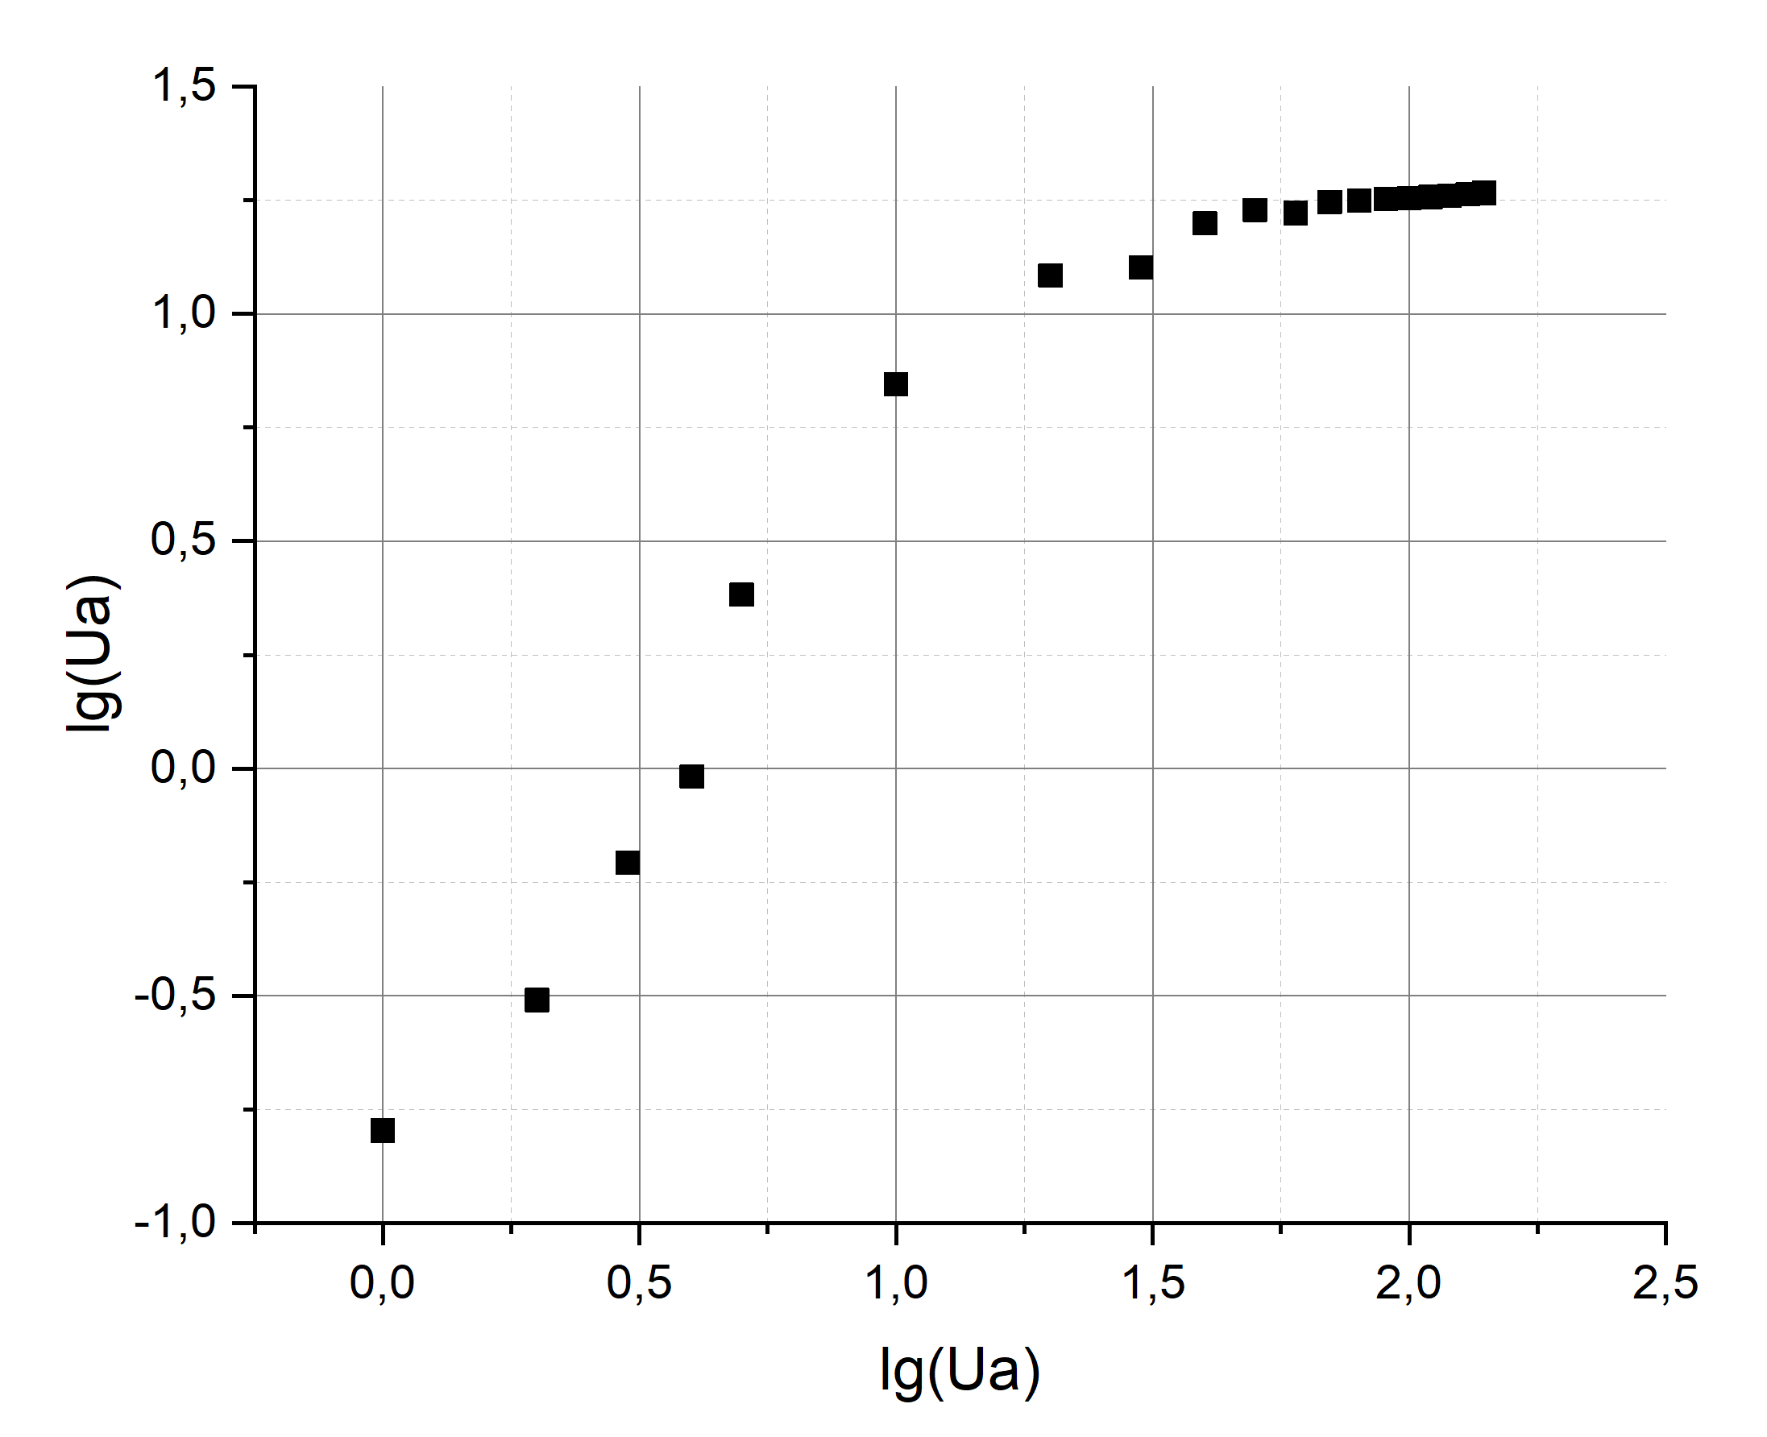
Рис.9. Зависимость lg(I_{a})(lg(U_{a})) для I_{н} = 2,9 А

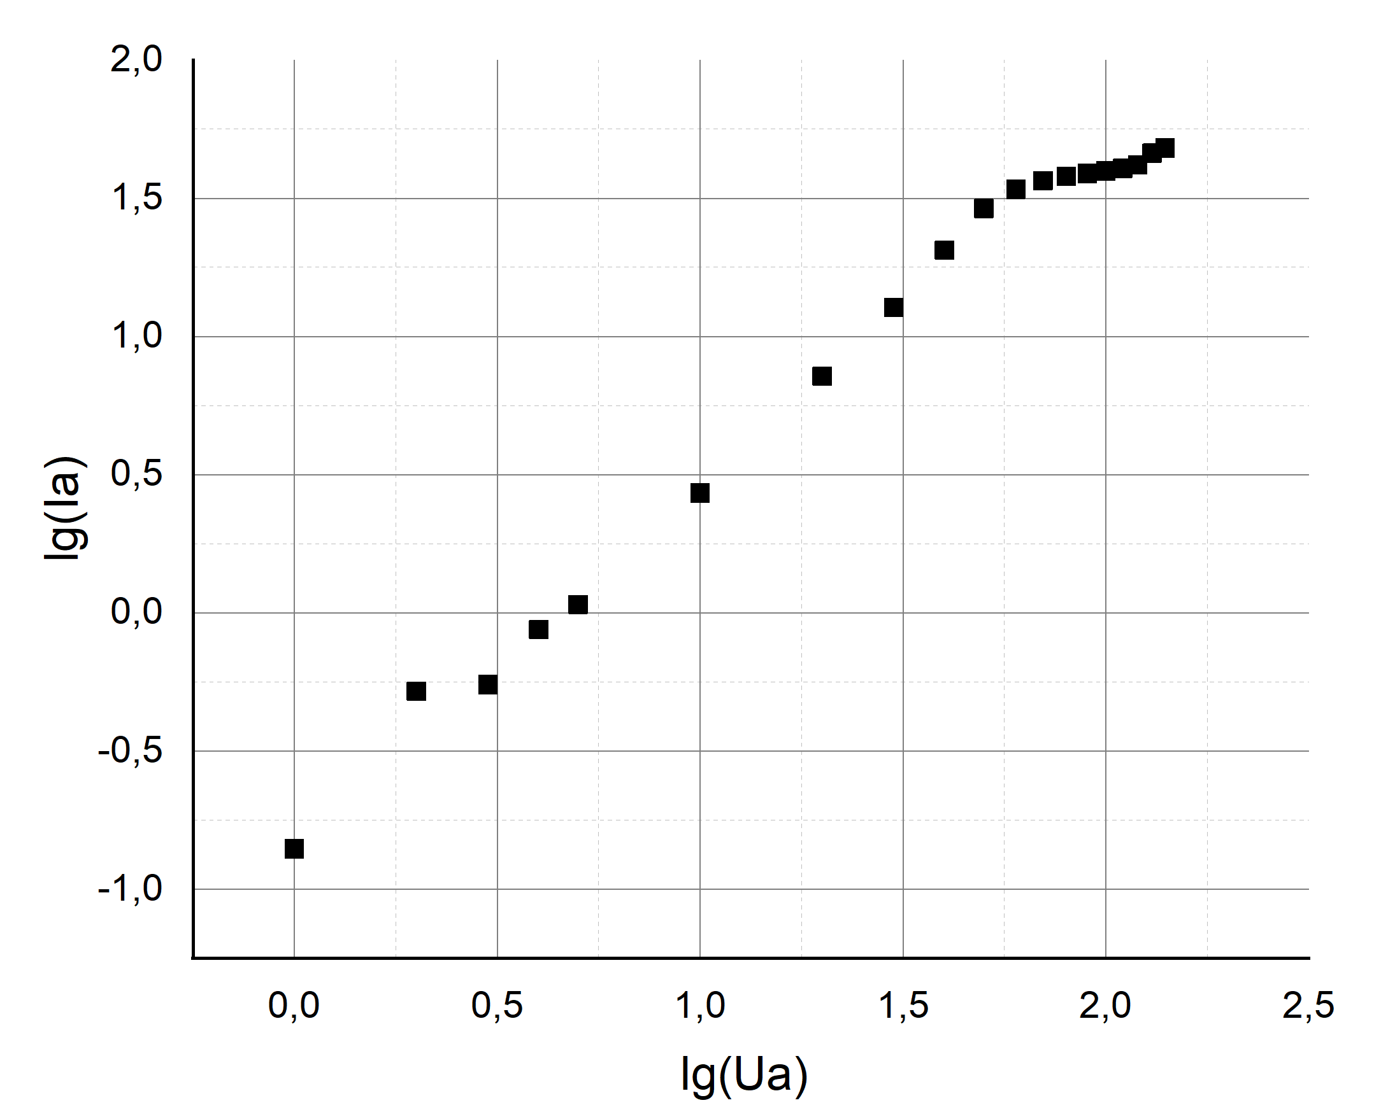
Рис.10. Зависимость lg(I_{a})(lg(U_{a})) для I_{н} = 3,0 А

Из начального участка графиков найдем первеанс g, используя формулу:
, (5)
С помощью первеанса определим отношение удельный заряд электрона:
, (6)
где r_{a} = 2,5 мм, l_{a} = 30 мм.
Полученные данные занесем в Таблицу 2:
I_{н}, А | G * 10⁻⁵, А*В^{-3/2} | е/m * 10⁻¹¹
2,4 | 2 | 2,81
2,5 | 2,7 | 5,13
2,6 | 4,8 | 1,62
2,7 | 6,7 | 3,16
2,8 | 7,1 | 3,54
2,9 | 10 | 7,03
3 | 7 | 3,45

Тогда среднее значение <g> = 5,76 * 10⁻⁵ А*В^{-3/2}, <e/m> = 2,8 * 10⁻¹⁰ Кл/кг
Теоретические значения:

где S_{k} - площадь поверхности катода, R_{a} – радиус анода.

Вычислим КПД диода для каждого тока накала по формуле:
(7)
Полученные данные занесем в Таблицу 3:
I_{н}, А | P, Вт | H, А/Вт
2,4 | 9,86 | 0,24
2,5 | 11,05 | 0,23
2,6 | 12,01 | 0,22
2,7 | 13,39 | 0,20
2,8 | 15,34 | 0,18

Построим график зависимости анодного тока от тока накала при различных значениях напряжения:
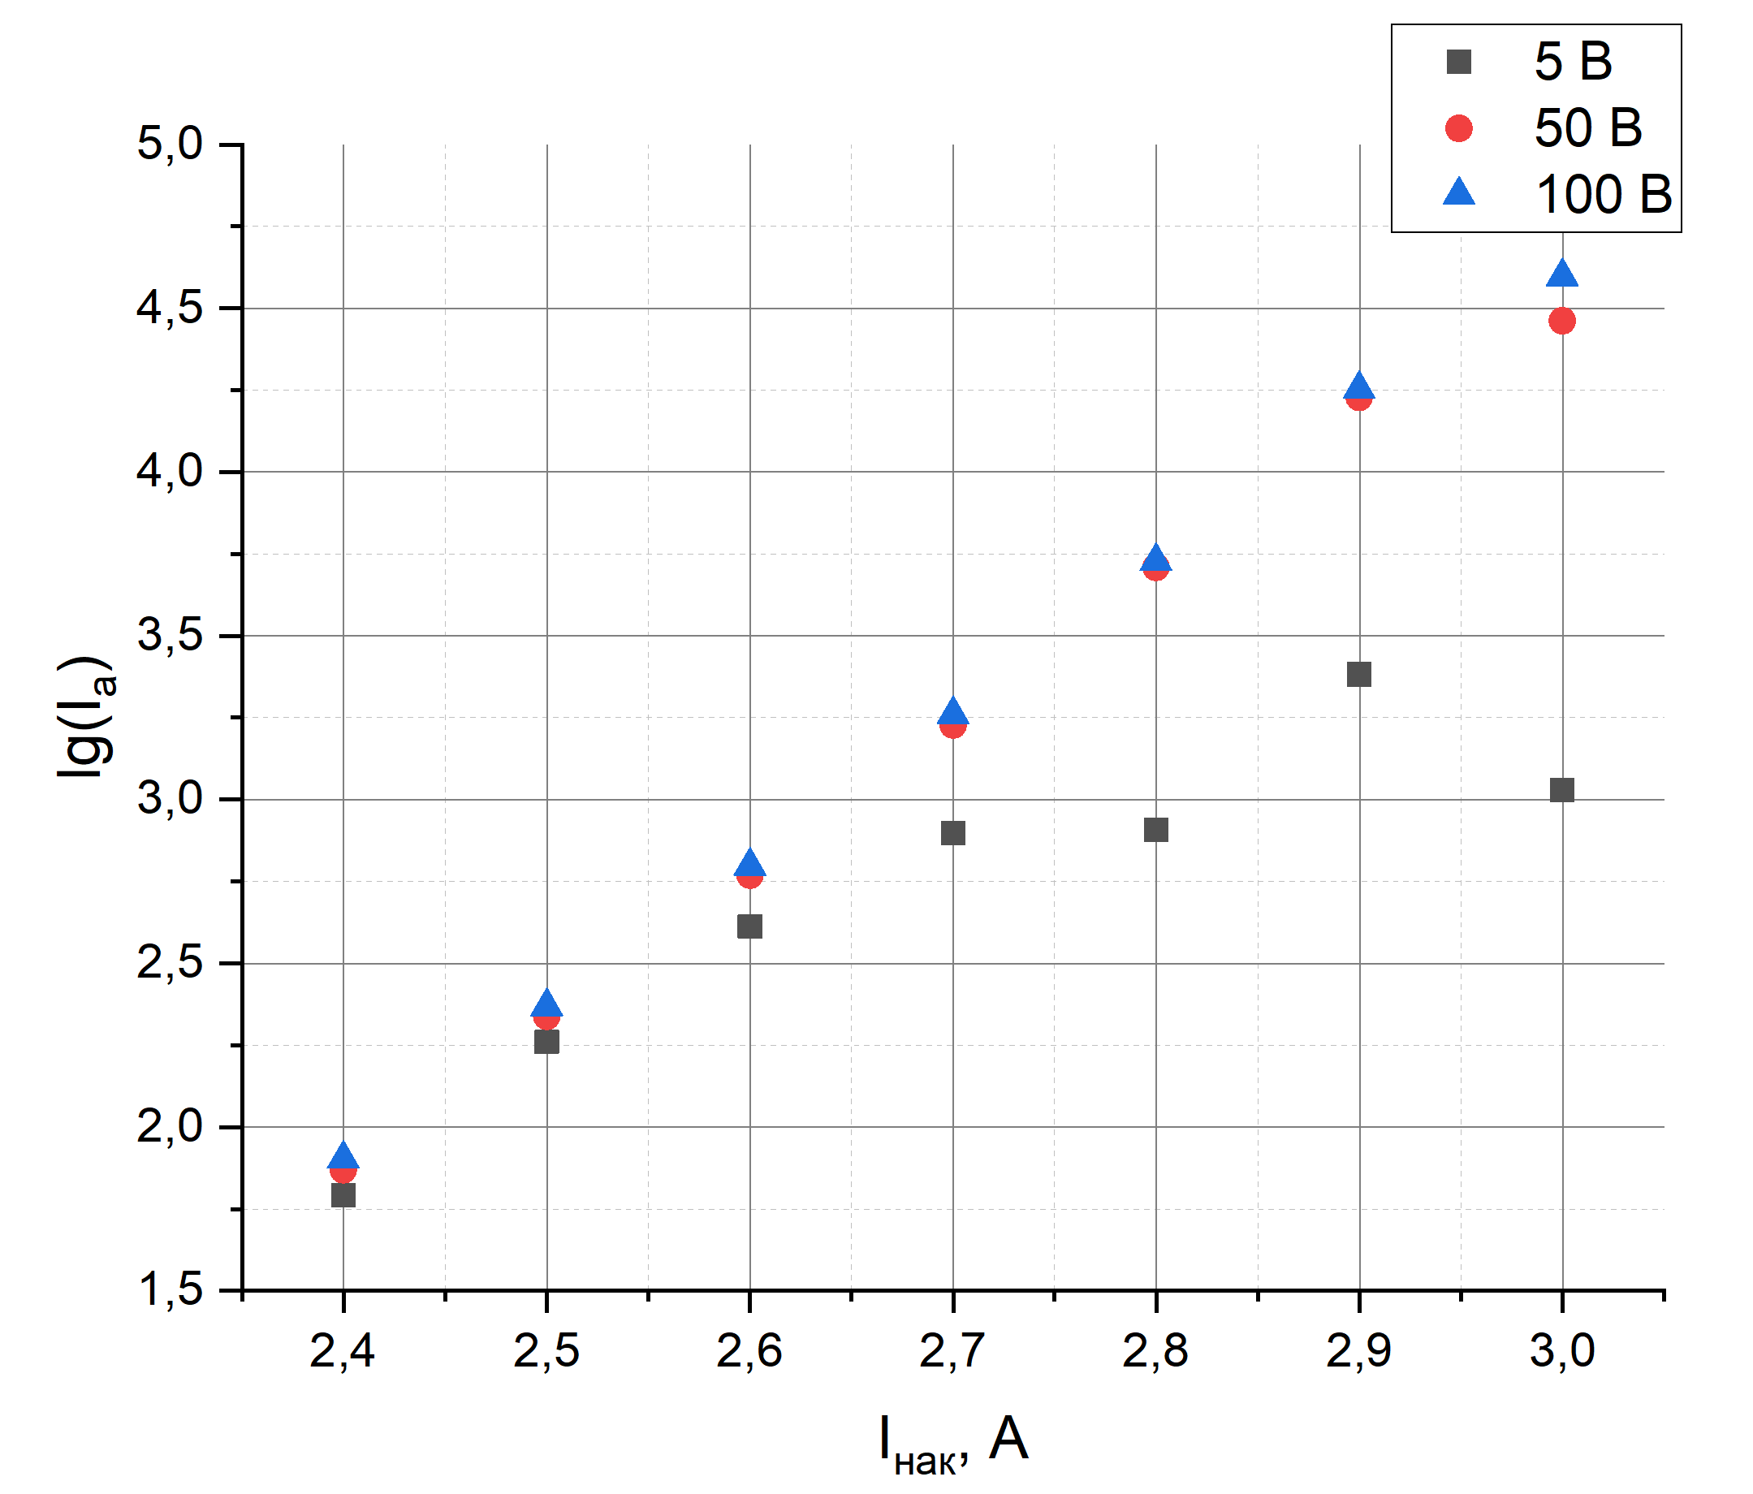
Рис.11. зависимости анодного тока от тока накала при различных значениях напряжения

Выводы.
1)Наглядно изучили явление термоэлектронной эмиссии и процессы токопрохождения в вакууме
2)Изготовили вакуумный диод
3)Изучили характеристики диода - вольт - амперную характеристику и первеанс:

